新 书 推 荐

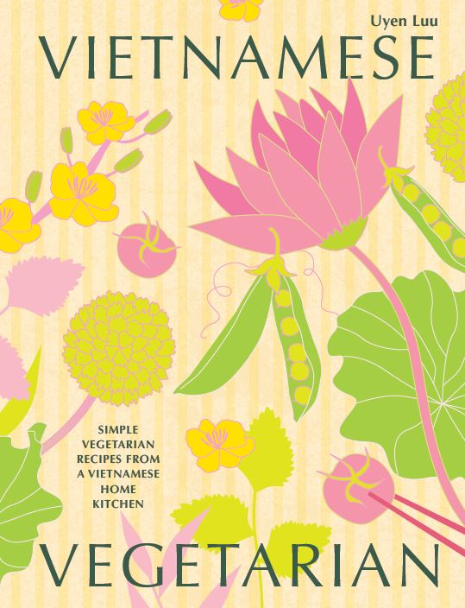
中文书名：《来自越南家庭的简单素食食谱》
英文书名：Vietnamese Vegetarian: Simple Vegetarian Recipes from a Vietnamese Home Kitchen
作 者：Uyen Luu
出 版 社：Hardie Grant
代理公司：ANA/Leah
出版时间：2023年5月
代理地区：中国大陆、台湾
页 数：224页
审读资料：电子稿
类 型：餐饮图书

内容简介：

最美味的越南素食大集合！展示了来自乌延·卢的80多种最美味的越南素食食谱。

从配有烤茴香和卷心菜的红薯面，到烤蔬菜夹心的越南三明治，再到适合宴会的菜肴，如蘑菇豆腐酱和米饼披萨，以及彩虹甜点、枣莲和红薯米布丁等甜点，无论什么场合，都有与之相配的各种各样的菜肴。通过介绍食谱制作、使用替代食材的提示和技巧，这注定是每位读者关于越南素食食谱的首选书。

销售亮点：

- 畅销越南菜系列图书中的最新作品。
- 书中充满了来自乌延·卢的美食摄影作品。
- 越南菜是素食者中最受欢迎的食物之一，为素食者提供丰富的用餐体验。

作者简介：

乌延·卢（Uyen Luu）是一名美食摄影师。她经营过一家“越南晚餐”俱乐部，还开设过烹饪课程。她在伦敦哈克尼长大，因为她的家人在80年代作为难民搬到那里。这是她的第三本书。

内页样张：

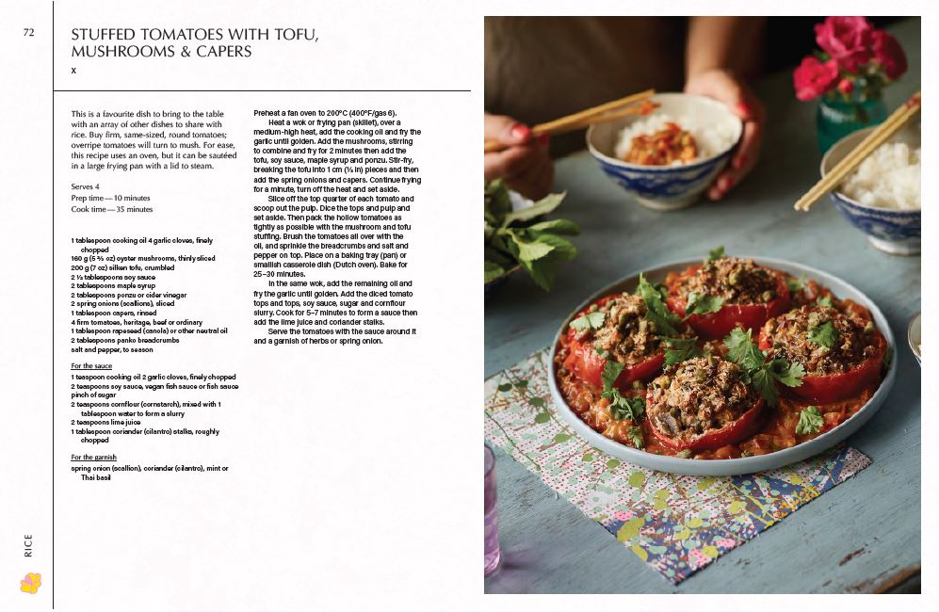

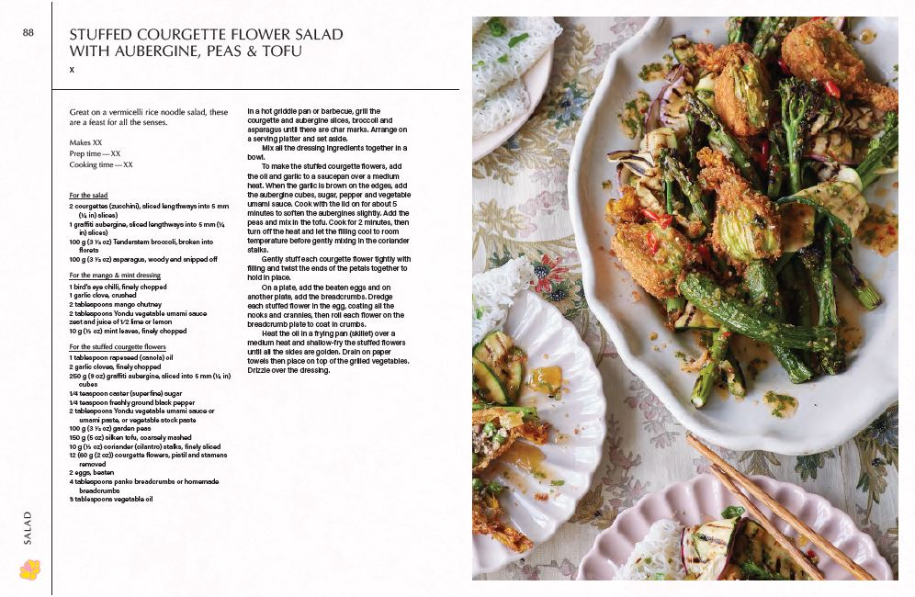

谢谢您的阅读！
请将回馈信息发至：郭丹娅 (Leah Guo)
安德鲁﹒纳伯格联合国际有限公司北京代表处
北京市海淀区中关村大街甲59号中国人民大学文化大厦1705室, 邮编：100872
电话：010-82449325
传真：010-82504200
Email: Leah@nurnberg.com.cn
网址：www.nurnberg.com.cn
微博：http://weibo.com/nurnberg
豆瓣小站：http://site.douban.com/110577/
微信订阅号：ANABJ2002


